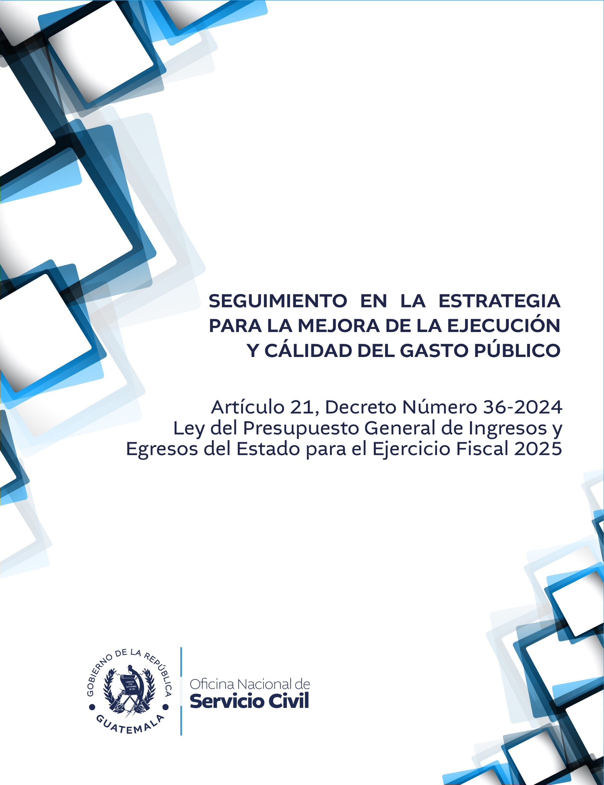

Contenido

Plan de implementación del Programa 29: Administración de Recursos Humanos de las instituciones que se rigen por la Ley de Servicio Civil y del Régimen de Clases Pasivas Civiles del Estado 4

Resultado Institucional 5

Producción Institucional 5

Propuesta de medidas de transparencia y eliminación del gasto superfluo, conforme a principios de austeridad y responsabilidad fiscal 6

Medidas de transparencia 6

Eliminación del gasto superfluo, conforme a principios de austeridad y responsabilidad fiscal …............................................................................................................................... 7

La rendición de cuentas de la gestión institucional de libre acceso a la ciudadanía 7

**INTRODUCCIÓN**

La Oficina Nacional de Servicio Civil (ONSEC) es la encargada de la aplicación de la Ley de Servicio Civil y su Reglamento, con el propósito de regular las relaciones entre la Administración Pública y sus servidores para asegurar condiciones equitativas en el trabajo, garantizar eficiencia institucional, por medio de la aplicación de las normas que definen el sistema de administración de recursos humanos. Asimismo, le compete la administración, registro, trámite y demás operaciones que establece la Ley de Clases Pasivas Civiles del Estado y su Reglamento, proporcionando a la población civil trabajadora que aporta a dicho Régimen y sus familiares los beneficios económicos a través del otorgamiento de pensiones.

En estricto apego a sus funciones y en observancia a lo establecido en el Artículo 21 del Decreto Número 36-2024, Ley del Presupuesto General de Ingresos y Egresos del Estado para el ejercicio fiscal dos mil veinticinco, define la presente estrategia para la mejora en la ejecución y calidad del gasto público, misma que se desarrolla en los siguientes apartados: 1) Plan para la implementación del programa 29: Administración de Recursos Humanos de las Instituciones que se rigen por la Ley de Servicio Civil y del Régimen de Clases Pasivas Civiles del Estado; 2) Propuesta de medidas de transparencia y eliminación del gasto superfluo, conforme a principios de austeridad y responsabilidad fiscal; y, 3) La rendición de cuentas de la gestión institucional de libre acceso a la ciudadanía.

Conscientes de la importancia que tiene la implementación de medidas que garanticen el buen funcionamiento de la institución, para el buen uso y aprovechamiento de los recursos, que permita el alcance de los resultados establecidos, se ha elaborado la presente estrategia, con la cual se espera dar a conocer a la ciudadanía de manera clara y oportuna en qué se invierten los recursos asignados a la Oficina Nacional de Servicio Civil.

**ESTRATEGIA PARA LA MEJORA DE LA EJECUCIÓN Y CALIDAD DEL GASTO PÚBLICO**

La Oficina Nacional de Servicio Civil (ONSEC) es la encargada de la aplicación de la Ley de Servicio Civil y su Reglamento, con el propósito de regular las relaciones entre la Administración Pública y sus servidores para asegurar condiciones equitativas en el trabajo, garantizar eficiencia institucional, por medio de la aplicación de las normas que definen el sistema de administración de recursos humanos. Asimismo, le compete la administración, registro, trámite y demás operaciones que establece la Ley de Clases Pasivas Civiles del Estado y su Reglamento, proporcionando a la población civil trabajadora que aporta a dicho Régimen y sus familiares los beneficios económicos a través del otorgamiento de pensiones.

En observancia a lo establecido en el Artículo 21 del Decreto 36-2024, Ley del Presupuesto General de Ingresos y Egresos del Estado para el Ejercicio Fiscal dos mil veinticinco, con el fin de promover que las acciones institucionales sean eficaces, eficientes y equitativas, define la presente estrategia:

# **1.** **Plan de implementación del Programa 29:** Administración de Recursos Humanos de las instituciones que se rigen por la Ley de Servicio Civil y del Régimen de Clases Pasivas Civiles del Estado

La Oficina Nacional de Servicio Civil, de acuerdo a sus funciones establecidas en la **Ley de Servicio Civil** y **Ley de Clases Pasivas Civiles del Estado**, Decretos números 1748 y 63-88 del Congreso de la República de Guatemala respectivamente, los cuales designan a la ONSEC, para el cumplimiento de sus funciones, para el ejercicio fiscal 2025, presupuestariamente tiene definido el Programa 29: Administración de Recursos Humanos de las Instituciones que se rigen por la Ley de Servicio Civil y del Régimen de Clases Pasivas Civiles del Estado, el cual se desarrolla conforme a la siguiente Estructura Programática y Red de Producción:

**“Administración de Recursos Humanos de las Instituciones que se rigen por la Ley de Servicio Civil y del Régimen de Clases Pasivas Civiles del Estado”**

**Programa 29**

01

Dirección y Coordinación

02

Administración de Recursos Humanos

03

Resoluciones Jurídico- Laborales

04

Administración del Régimen de Clases Pasivas

**Actividades Presupuestarias**

## **Resultado Institucional**

**La Oficina Nacional de Servicio Civil ha definido en su Plan Estratégico Institucional -PEI- 2024-2034 el Resultado Institucional siguiente:**

**Al 2034 se ha incrementado a 80% la efectividad de los servicios de la administración del recurso humano y del régimen de clases pasivas civiles del Estado (De 43% según información disponible al 2023 a 80% en 2034).**

Con el mismo se espera una mejora significativa en la provisión de los productos y subproductos que la Oficina entrega a los servidores públicos, exservidores públicos, instituciones que se rigen por la Ley de Servicio Civil y del Régimen de Clases Pasivas.

## **Producción Institucional**

La producción de la Oficina Nacional de Servicio Civil, está definida en función de los servicios que brinda a los usuarios, en cumplimiento a su mandato, para lo cual se cuenta con 4 productos y 7 subproductos, como se observa en el siguiente cuadro:

Cuadro 1. Producción Institucional

|  |  |  |
| --- | --- | --- |
| **ACTIVIDAD PRESUPUESTARIA** | **PRODUCTO** | **SUBPRODUCTO** |
| **Dirección y Coordinación** | **Dirección y**  **Coordinación** | Dirección y Coordinación. |
| **Administración de Recursos Humanos** | **Usuarios del Sistema de Administración de Recursos Humanos beneficiados con acciones aprobadas** | Acciones de puestos y beneficios monetarios aprobados y validados a las instituciones del Organismo Ejecutivo y otras que se rigen por la Ley de Servicio Civil. |
| Candidatos certificados como elegibles para optar a cargos públicos en las instituciones del Organismo Ejecutivo y otras regidas por la Ley de Servicio Civil. |
| Servidores públicos con acciones de personal registradas y aprobadas; y, certificaciones de servicio emitidas. |
| Servidores, ex servidores públicos o sus beneficiarios con peticiones jurídico laborales. |
|  |  |  |
| **ACTIVIDAD PRESUPUESTARIA** | **PRODUCTO** | **SUBPRODUCTO** |
| **Resoluciones Jurídico-Laborales** | **Servidores, exservidores públicos con peticiones jurídico laborales por apelación atendidas por la Junta Nacional de Servicio Civil** | Servidores, exservidores públicos con peticiones jurídico laborales por apelación atendidas por la Junta Nacional de Servicio Civil. |
| **Administración del Régimen de Clases Pasivas** | **Servidores, exservidores públicos del Estado y sus beneficiarios con pensiones aprobadas y autorización para contribuir voluntariamente al Régimen de Clases Pasivas Civiles del Estado** | Servidores, exservidores públicos del Estado y sus beneficiarios con pensiones aprobadas y autorización para contribuir voluntariamente al Régimen de Clases Pasivas Civiles del Estado. |

# **Propuesta de medidas de transparencia y eliminación del gasto superfluo, conforme a principios de austeridad y responsabilidad fiscal**

La ONSEC con el fin de transparentar el gasto público y eliminar erogaciones innecesarias, presenta las siguientes medidas a implementar.

## **Medidas de transparencia**

La Oficina Nacional de Servicio Civil llevará a cabo las siguientes medidas de transparencia mediante publicaciones en la página web institucional [www.onsec.gob.gt](http://www.onsec.gob.gt):

1. **Priorizar y optimizar el uso de los recursos públicos,** asegurando que el presupuesto asignado se ejecute de manera eficiente para mejorar la prestación de servicios.
2. **Garantizar el desempeño y funcionamiento institucional,** asegurando el financiamiento oportuno de los sueldos y salarios del personal ONSEC.
3. **Cumplimiento de la Ley de Contrataciones del Estado** y su reglamento Decreto No. 57-92 del Congreso de la República de Guatemala y Acuerdo No. 2012-2016, además de las disposiciones establecidas en la Circular DIGAE No. 001-2024 y el Oficio Circular No. 001-2025, que regula la eficiencia y el control del gasto público.
4. **Publicación de informes financieros y presupuestarios,** garantizando el acceso a la información sobre la ejecución del gasto.

## **Eliminación del gasto superfluo, conforme a principios de austeridad y responsabilidad fiscal**

Para garantizar el uso racional de los recursos asignados, la ONSEC se apega a los lineamientos de eficiencia, control y contención del gasto establecidos por el Organismo Ejecutivo, destacando las siguientes acciones:

1. **Prohibición de Gastos Superfluos:** dar cumplimiento al artículo 26 del Decreto Número 36-2024, el cual establece el manejo prudente de las finanzas públicas y prohíbe la asignación de recursos a rubros innecesarios.
2. **Uso eficiente de los vehículos y combustible:** Según lo establecido en el Oficio Circular 001-2025, se mantiene el control detallado sobre la asignación de vehículos y planificación de recorridos para garantizar su uso eficiente.
3. **Utilización de los recursos propios:** en cumplimiento con el Acuerdo Gubernativo Número 402-2014, se asegura que los ingresos propios se destinen exclusivamente a necesidades prioritarias de la institución.

# **La rendición de cuentas de la gestión institucional de libre acceso a la ciudadanía**

La Oficina Nacional de Servicio Civil, para dar cumplimiento a lo establecido en el Decreto Número 101-97, Ley Orgánica del Presupuesto; Acuerdo Gubernativo Número 540-2013, Reglamento de la Ley Orgánica del Presupuesto; Decreto Número 36-2024 Ley del Presupuesto General de Ingresos y Egresos del Estado para el ejercicio fiscal 2025, Acuerdo Gubernativo 271-2024 Distribución Analítica del Presupuesto, y Acuerdo Número A-039-2023 Normas Generales y Técnicas de Control Interno Gubernamental.

La rendición de cuentas es pilar fundamental en la gestión institucional, garantizando el acceso de la ciudadanía a la información pública. Para ello, se implementan las siguientes acciones:

1. **Ejecución mensual de metas físicas del Plan Operativo Anual 2025**: Para dar cumplimiento al Artículo 15 del Decreto Número 36-2024, Ejecución Física y Financiera de la Ley del Presupuesto General de Ingresos y Egresos del Estado para el Ejercicio Fiscal 2025, y Artículo 6 del Acuerdo Gubernativo Número 271-2024, Ejecución de Metas Físicas, de la Distribución Analítica del Presupuesto. Asimismo, se da cumplimiento publicándose en el apartado de información pública artículo 10. numeral 5.
2. **Informe Cuatrimestral:** Elaboración, presentación y publicación de informes de medición de avances e indicadores, que se presentarán a SEGEPLAN y DTP del Ministerio de Finanzas Públicas en cumplimiento con el Artículo 17, de la Ley del Presupuesto General de Ingresos

y Egresos del Estado para el Ejercicio Fiscal 2025, Decreto Número 36-2024 del Congreso de la República.

1. **Informe Cuatrimestral de seguimiento al Clasificador Temático de Género:** se reporta en el Sistema de Contabilidad Integrada -SICOIN-, los datos de los usuarios que la Oficina beneficia, el cual se notifica a la Secretaría Presidencial de la Mujer -SEPREM- y a la Dirección Técnica del Presupuesto del Ministerio de Finanzas Públicas, en cumplimiento a lo establecido en el artículo 17 Quáter del Decreto Número 101-97, Ejecución Presupuestaria por Clasificador Temático, de la Ley Orgánica del Presupuesto y sus reformas.
2. **Publicación de la Memoria de labores:** En cumplimiento al artículo 25, numeral 10, de la Ley de Servicio Civil, Decreto Número 1748 del Congreso de la República de Guatemala, la Oficina elabora la memoria de labores integrando los resultados y acciones realizadas por la institución.
3. **Informe Anual de Control Interno:** se da cumplimiento a las Normas Generales y Técnicas de Control Interno Gubernamental establecido en el acuerdo A-39-2023 de la Contraloría General de Cuentas, por lo que para el año 2025 se les dará continuidad a los riesgos identificados.
4. **Tablero de Rendición de Cuentas:** se elabora y publica mensualmente en el portal web [www.onsec.gob.gt](http://www.onsec.gob.gt/) para visibilizar la ejecución presupuestaria y principales logros.
5. **Difusión en plataformas digitales y redes sociales:** asegurar la accesibilidad a la información para llegar a la comunidad que sigue las redes sociales de la Oficina.
6. **Cumplimiento de la Ley de Acceso a la Información Pública:** garantizar la actualización constante de los datos en el portal web institucional en formatos pdf, editable y datos abiertos. Esto asegura un acceso transparente y ágil para los usuarios, en cumplimiento a los artículos 10 y 11 del Decreto 57-2008.